***Неделя психологии - 2017***

Совсем недавно с 13 по 17 марта у нас прошел интересный и увлекательный марафон «Неделя психологии». Сформировать общее настроение оптимистической тональности, настрой на «психологическую волну», стимулировать интерес к психологическим знаниям и работе психолога у родителей и сотрудников сада, создать благоприятный психологический климат – вот немногие задачи, которые ставились мною, как педагогом - психологом при выстраивании данного проекта.

Неделя включала в себя несколько разнообразных по содержанию мероприятий, каждое из которых позволяло создать атмосферу доверия, сотрудничества, единения.

Первый день недели прошёл под девизом «Здравствуйте, я – Психология!» С детьми старших и подготовительных групп был проведен опрос: « Что такое психология? », а затем проведена беседа « О психологах и психологии»

Дети радовали своими ответами: «Психология - это когда человек психует»

( Алина 6 лет)

« Психолог - это как воспитатель, но он учит, где у тебя голова, например»

( Леша 6 лет)

Первый день был так же ознаменован акцией «Забор психологической разгрузки». Каждый желающий мог оставить на импровизированном заборе свое пожелание, написать о своих чувствах, описать свои мечты . К концу недели «Забор» был расписан высказываниями, мнениями, впечатлениями. О «наболевшем» писали родители и дети, воспитатели и няни.

Второй день стартовал как День тренинга. В этот день была проведен тренинг для педагогов « Кухня эмоциональных ресурсов», для детей: игры на развитие коммуникативных способностей и релаксационные минутки .

Произошло открытие конкурса психологических плакатов для каждой группы «Я мечтаю о…». Целью данных мероприятий было создание положительного эмоционального фона в детском саду. Каждый желающий мог поднять себе настроение, прочитав позитивные объявления, развешанные по детскому саду с пожеланиями здоровья, счастья и множества других приятных вещей.

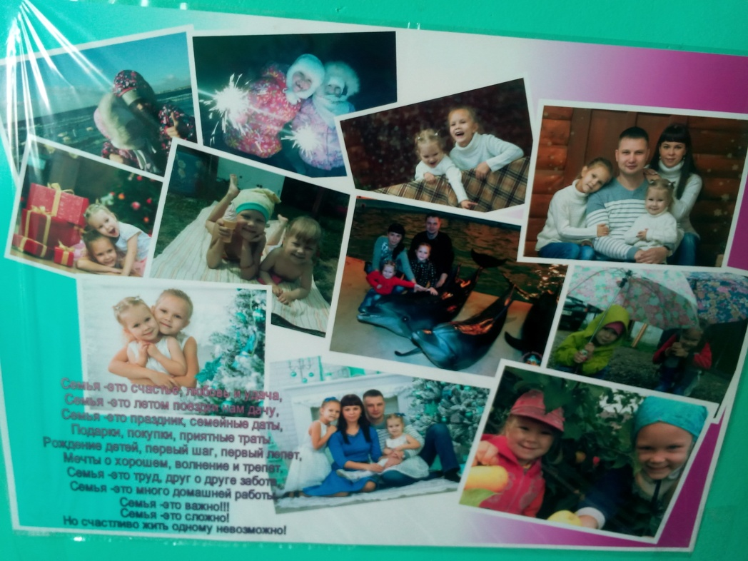

В третий день недели психологии в детском саду были проведена акция «Порадуй друга», которая охватила и детей, и педагогов дошкольного учреждения. А вечером прошло детско – родительские тренинговое занятие « Почувствуй себя любимым». На этом мероприятии родители лучше узнали своих детей и смогли с радостью, без обыденной спешки поиграть, пообщаться , услышать своих детей.

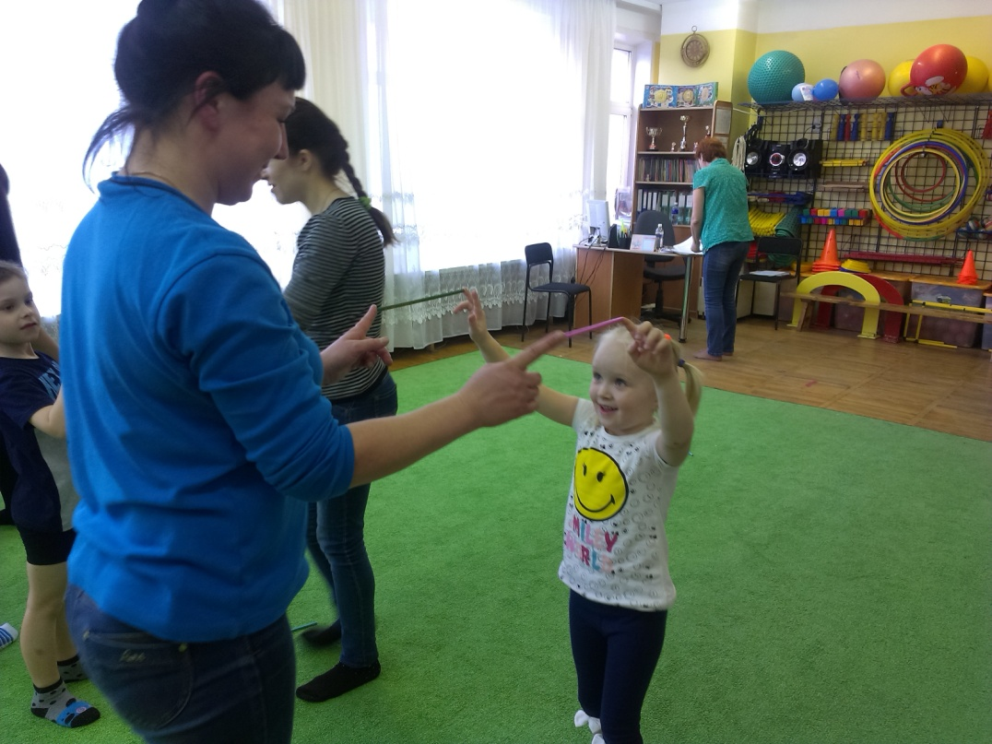

Четвертый день недели был назван - «Днём Радужных волшебников».

Дети старших и подготовительных групп придумывали групповую сказку о дружбе, взаимовыручке, о любимых воспитателях и рисовали к этой сказке свои иллюстрации.

Итоговый день недели психологии прошел под девизом «День семьи».

Ни для кого не секрет, что на эмоциональный комфорт ребенка большое влияние оказывает семья, поэтому и не случайно один из дней недели психологии был посвящен семье.

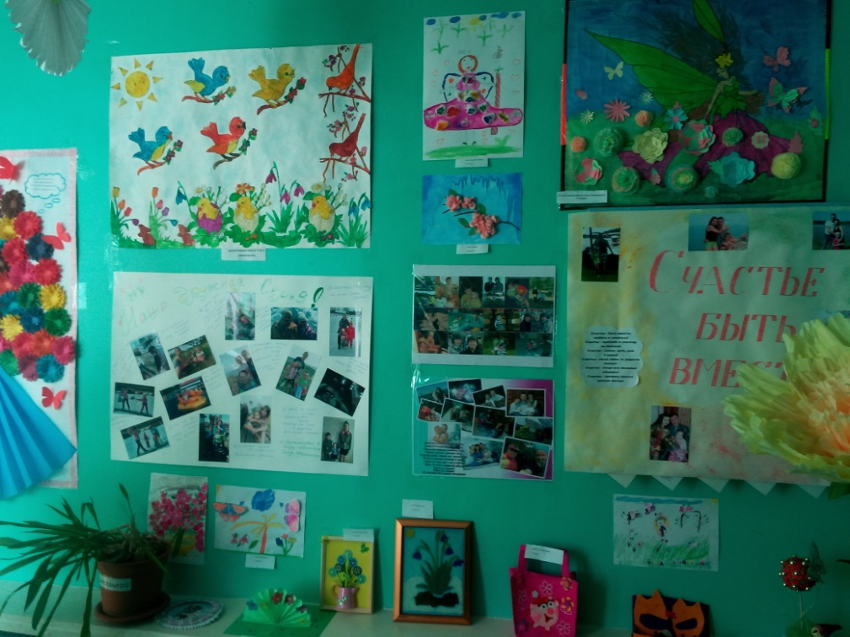

В нашем детском саду была проведена фото-выставка « Мы большая дружная семья», а так же психологическая акция для всех групп « «Счастье для нас - это…» которая раскрывалась в рисунках и плакатах , созданных родителями с детьми .

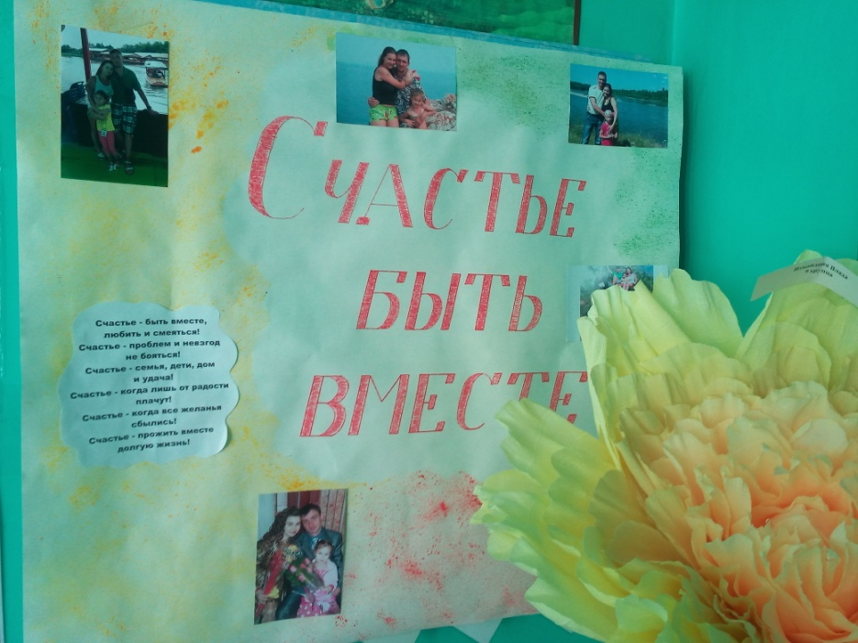

Думаю, что «Неделя психологии» получилась целостной и законченной, ведь удалось вовлечь всех сотрудников, родителей и детей.

Реализовать этот проект удалось только благодаря помощи и поддержке всех сотрудников сада, пониманию родителей и активности детей.